ФЕДЕРАЛЬНОЕ АГЕНТСТВО ЖЕЛЕЗНОДОРОЖНОГО ТРАНСПОРТА
Федеральное государственное бюджетное образовательное учреждение
высшего образования
«Петербургский государственный университет путей сообщения
Императора Александра I»
(ФГБОУ ВО ПГУПС)
Кафедра «Электрическая тяга»

РАБОЧАЯ ПРОГРАММА
дисциплины
«ИНФОРМАЦИОННЫЕ ТЕХНОЛОГИИ И СИСТЕМЫ ДИАГНОСТИРОВАНИЯ ПРИ ЭКСПЛУАТАЦИИ И ОБСЛУЖИВАНИИ ЭЛЕКТРИЧЕСКОГО ТРАНСПОРТА» (Б1.В.ДВ.3.1)
для направления
13.03.02 «Электроэнергетика и электротехника»
по профилю
«Электрический транспорт»

Форма обучения – очная

Санкт-Петербург
2018
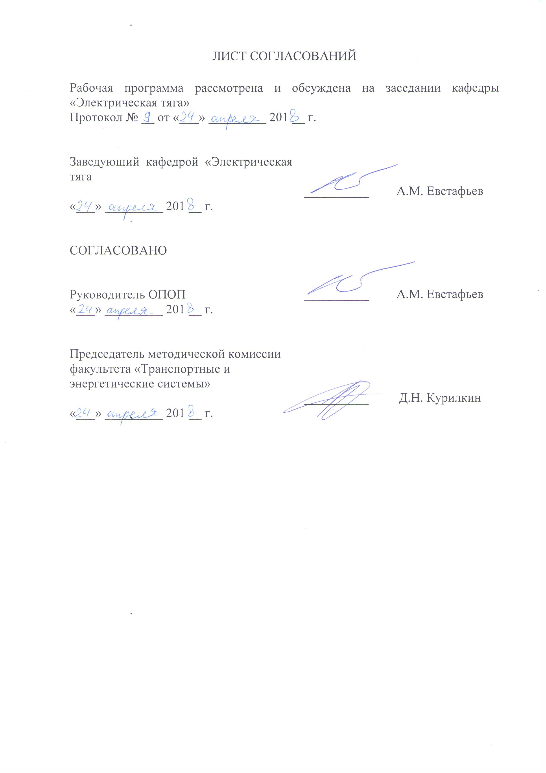
ЛИСТ СОГЛАСОВАНИЙ

Рабочая программа рассмотрена и обсуждена на заседании кафедры «Электрическая тяга»
Протокол № __ от «___» _________ 201 __ г.

Заведующий кафедрой «Электрическая тяга | __________ | А.М. Евстафьев
«___» _________ 201 __ г.

СОГЛАСОВАНО

Руководитель ОПОП | __________ | А.М. Евстафьев
«___» _________ 201 __ г.
Председатель методической комиссии факультета «Транспортные и энергетические системы» | __________ | Д.Н. Курилкин
«___» _________ 201 __ г.

1. Цели и задачи дисциплины

Рабочая программа составлена в соответствии с ФГОС ВО, утвержденным «03» сентября 2015 г., приказ № 955 по направлению 13.03.02. «Электроэнергетика и электротехника», по профилю «Электрический транспорт», по дисциплине «Информационные технологии и системы диагностирования при эксплуатации и обслуживании электрического транспорта».
Целью освоения дисциплины «Информационные технологии и системы диагностирования при эксплуатации и обслуживании электрического транспорта» является обучение студентов информационным технологиям, использованию систем диагностирования при эксплуатации и обслуживании электроподвижного состава.
Для достижения поставленных целей решаются следующие задачи:
- изучение существующих в настоящее время информационных технологий, используемых в локомотивном хозяйстве;
- изучение систем диагностирования электроподвижного состава.

- Перечень планируемых результатов обучения по дисциплине, соотнесенных с планируемыми результатами освоения основной образовательной программы
Планируемыми результатами обучения по дисциплине являются: приобретение знаний, умений, навыков и/или опыта деятельности.
В результате освоения дисциплины обучающийся должен:
ЗНАТЬ:
- информационные технологии при эксплуатации и обслуживании электроподвижного состава;
- системы контроля и технического диагностирования электроподвижного состава.
УМЕТЬ:
- применять системы управления базами данных и системы автоматизированного управления и технического диагностирования при эксплуатации и обслуживании подвижного состава.
ВЛАДЕТЬ:
- навыками применения автоматизированных компьютерных технологий и систем при решении профессиональных задач в области эксплуатации и обслуживания электроподвижного состава.
Процесс изучения дисциплины направлен на формирование следующих общепрофессиональных, профессиональных и профессионально-специализированных компетенций:
- способность осуществлять поиск, хранение, обработку и анализ информации из различных источников и баз данных, представлять ее в требуемом формате с использованием информационных, компьютерных и сетевых технологий (ОПК-1);
- способность использовать технические средства для измерения и контроля основных параметров технологического процесса (ПК-8);
- способность составлять и оформлять типовую техническую документацию (ПК-9);
- способность применять методы и технические средства эксплуатационных испытаний и диагностики электроэнергетического и электротехнического оборудования (ПК-14);
- способность оценивать техническое состояние и остаточный ресурс оборудования (ПК-15);
- готовность к участию в выполнении ремонтов оборудования по заданной методике (ПК-16),
- готовность к составлению заявок на оборудование и запасные части и подготовке технической документации на ремонт (ПК-17).
Область профессиональной деятельности обучающихся, освоивших данную дисциплину, приведена в п.2.1 ОПОП.
Объекты профессиональной деятельности обучающихся, освоивших данную дисциплину, приведены в п.2.2 ОПОП.

- Место дисциплины в структуре основной образовательной программы

Дисциплина «Информационные технологии и системы диагностирования при эксплуатации и обслуживании электрического транспорта» (Б1.В.ДВ.3.1) относится к базовой части и является обязательной дисциплиной.

- Объем дисциплины и виды учебной работы

Для очной формы обучения:
Вид учебной работы | Всего часов | Семестр
 |  | 7
Контактная работа (по видам учебных занятий)  В том числе:  - лекции (Л)  - практические работы (ПР)  - лабораторные работы (ЛР) | 50  34  -  16 | 50  34  -  16
Самостоятельная работа (СРС) (всего) | 94 | 94
Контроль | 36 | 36
Форма контроля знаний | Э | Э
Общая трудоемкость: час / з.е. | 180/5 | 180/5

- Содержание и структура дисциплины
5.1 Содержание дисциплины
№ п/п | Наименование раздела  дисциплины | Содержание раздела
1. | Организационная и технологическая структура автоматизированной информационно- управляющей системы локомотивного хозяйства (АСУТ) | - технологические принципы функционирования линейного предприятия;  - существующая структура управления линейного предприятия;  - структура замкнутой системы управления.
2. | Комплекс АСУТ в эксплуатационной работе | - основные задачи АСУТ в эксплуатационной работе;  - электронный маршрут машиниста.
3. | Комплекс АСУТ в ремонтном производстве | - основные задачи АСУТ в ремонтном производстве ОАО "РЖД";  - основные задачи АСУТ в ремонтном производстве линейного предприятия;  - перспективы развития ремонтного производства линейного предприятия.
4. | Средства неразрушающего контроля | -вихретоковые дефектоскопы;  - ультразвуковые дефектоскопы.
5. | Теоретические положения построения систем технического диагностирования электроподвижного состава | обобщенная структурная схема диагностического комплекса;  - подсистемы и устройства диагностического комплекса
6. | Диагностические комплексы для определения состояния подсистем механической части | диагностический комплекс ВЕКТОР 2000;  - диагностический комплекс ПРОГНОЗ;  - диагностический комплекс ARGUS.
7. | Диагностические комплексы для определения состояния подсистем электрической части | - диагностический комплекс ДОКТОР-030М;  - диагностический комплекс ДОКТОР-030ZM;  - диагностический комплекс ДОКТОР-60 ПГ.
5.2 Разделы дисциплины и виды занятий

Для очной формы обучения:
№ п/п | Наименование разделов дисциплины | Л | ПР | ЛР | СРС
1 | 2 | 3 | 4 | 5 | 6
1 | Организационная и технологическая структура автоматизированной информационно-управляющей системы локомотивного хозяйства (АСУТ) | 2 | - | - | 14
2 | Комплекс АСУТ в эксплуатационной работе | 2 | - | - | 10
3 | Комплекс АСУТ в ремонтном производстве | 2 | - | - | 10
4 | Средства неразрушающего контроля | 6 | - | 6 | 10
5 | Теоретические положения построения систем технического диагностирования электроподвижного состава | 8 | - | - | 20
6 | Диагностические комплексы для определения состояния подсистем механической части | 6 | - | 4 | 10
7 | Диагностическое комплексы для определения состояния подсистем электрической части | 8 | - | 6 | 20
Итого |  | 34 | - | 16 | 94

- Перечень учебно-методического обеспечения для самостоятельной работы обучающихся по дисциплине
№ п/п | Наименование раздела | Перечень учебно-методического обеспечения
1 | Организационная и технологическая структура автоматизированной информационно-управляющей системы локомотивного хозяйства (АСУТ) | Зеленченко А.П., Федоров Д.В. Диагностические комплексы электрического подвижного состава: учеб, пособие. – М.: ФГБОУ «Учебно-методический центр по образованию на железнодорожном транспорте», 2014 – 112 с.  Мазнев А.С., Федоров Д.В. Комплексы технической диагностики механического оборудования ЭПС: учеб, пособие. – М.: ФГБОУ «Учебно-методический центр по образованию на железнодорожном транспорте», 2014 – 110 с.  Зеленченко А. ГГ, Иващенко В.О. Информационные технологии и системы диагностики при эксплуатации и обслуживании тягового подвижного состава. 2013. – 60 с. ФГБОУ ВПО ПГУПС.
2 | Комплекс АСУТ в эксплуатационной работе
3 | Комплекс АСУТ в ремонтном производстве
4 | Средства неразрушающего контроля
5 | Теоретические положения построения систем технического диагностирования электроподвижного состава
6 | Диагностические комплексы для определения состояния подсистем механической части
7 | Диагностические комплексы для определения состояния подсистем электрической части

7. Фонд оценочных средств для проведения текущего контроля успеваемости и промежуточной аттестации обучающихся по дисциплине

Фонд оценочных средств по дисциплине «Информационные технологии и системы диагностирования при эксплуатации и обслуживании электрического транспорта» является неотъемлемой частью рабочей программы и представлен отдельным документом, рассмотренным на заседании кафедры и утвержденным заведующим кафедрой.

8. Перечень основной и дополнительной учебной литературы, нормативно-правовой документации и других изданий, необходимых для освоения дисциплины

8.1. Перечень основной учебной литературы, необходимой для освоения дисциплины:
1. Зеленченко А.П., Цаплин А.Е., Ролле И.А. Техническая диагностика электрического подвижного состава. ФГБОУ ВПО ПГУПС, 2016. – 68 с.
2. Зеленченко А.П. Вихретоковый контроль деталей механической части электрического подвижного состава. ПГУПС – ЛИИЖТ, 2003. – 11 с.
3. Зеленченко А.П. Ультразвуковой контроль вала шестерни тягового редуктора электропоезда ЭР-2». ПГУПС – ЛИИЖТ, 2002. – 15 с.
4. Боголюбов Ю.С., Зеленченко А.П. Ультразвуковой контроль вала шестерни тягового редуктора электропоезда ЭР-2 дефектоскопом УД2-102. ГОУ ВПО ПГУПС, 2002. – 15 с.
5. Зеленченко А.П. Диагностика тяговых двигателей электровозов с помощью системы контроля и диагностики локомотива «ДОКТОР — 30 zm». 2006. – 23 с. ГОУ ВПО ПГУПС. ПГУПС.
6. Зеленченко А.П. Диагностика аппаратов и электрических цепей электровозов с помощью системы контроля и диагностики локомотива «ДОКТОР — 30». ГОУ ВПО ПГУПС, 2005. – 20 с.
7. Зеленченко А.П., Цаплин А.Е., Ролле И.А. Надежность электроподвижного состава. ФГБОУ ВПО ПГУПС, 2015. – 39 с. http://e.lanbook.com/book/66395
8. Зеленченко А.П., Федоров Д.В. Диагностические комплексы электрического подвижного состава. – М.: ФГБОУ Учебно-методический центр по образованию на железнодорожном транспорте 2014. – 112 с. http://e.lanbook.com/book/55401
8.2 Перечень дополнительной учебной литературы, необходимой для освоения дисциплины
Мазнев А.С., Федоров Д.В. Комплексы технической диагностики механического оборудования ЭПС: учеб. пособие. – М.: ФГБОУ "Учебно-методический центр по образованию на железнодорожном транспорте", 2014 – 78 с.
8.3 Перечень нормативно-правовой документации, необходимой для освоения дисциплины
При освоении дисциплины нормативно-правовая документация не используется.

9. Перечень ресурсов информационно-телекоммуникационной сети «Интернет», необходимых для освоения дисциплины

1. Личный кабинет обучающегося и электронная информационно-образовательная среда. [Электронный ресурс]. – Режим доступа: http://sdo.pgups.ru/ (для доступа к полнотекстовым документам требуется авторизация).
2. Электронно-библиотечная система «Лань». [Электронный ресурс].– Режим доступа: http://e.lanbook.com/

10. Методические указания для обучающихся по освоению дисциплины

Порядок изучения дисциплины следующий:
1. Освоение разделов дисциплины производится в порядке, приведенном в разделе 5 «Содержание и структура дисциплины». Обучающийся должен освоить все разделы дисциплины с помощью учебно-методического обеспечения, приведенного в разделах 6, 8 и 9 рабочей программы.
2. Для формирования компетенций обучающийся должен представить выполненные типовые контрольные задания или иные материалы, необходимые для оценки знаний, умений, навыков и (или) опыта деятельности, предусмотренные текущим контролем (см. фонд оценочных средств по дисциплине).
По итогам текущего контроля по дисциплине, обучающийся должен пройти промежуточную аттестацию (см. фонд оценочных средств по дисциплине).

11. Перечень информационных технологий, используемых при осуществлении образовательного процесса по дисциплине, включая перечень программного обеспечения и информационных справочных систем

Перечень информационных технологий, используемых при осуществлении образовательного процесса по дисциплине:
- технические средства (компьютерная техника и средства связи (персональные компьютеры, проектор, интерактивная доска, видеокамеры, акустическая система и т.д.);
- методы обучения с использованием информационных технологий (компьютерное тестирование, демонстрация мультимедийных материалов, компьютерный лабораторный практикум и т.д.);
- перечень Интернет-сервисов и электронных ресурсов (поисковые системы, электронная почта, профессиональные, тематические чаты и форумы, системы аудио и видео конференций, онлайн-энциклопедии и справочники, электронные учебные и учебно-методические материалы).
Дисциплина обеспечена необходимым комплектом лицензионного программного обеспечения, установленного на технических средствах, размещенных в специальных помещениях и помещениях для самостоятельной работы.

12. Описание материально-технической базы, необходимой для осуществления образовательного процесса по дисциплине

Материально-техническая база соответствует действующим санитарным и противопожарным правилам и нормам и обеспечивает проведение всех видов дисциплинарной и междисциплинарной подготовки и научно-исследовательской работ обучающихся, предусмотренных учебным планом по направлению 13.03.02 «Электроэнергетика и электротехника».
Материально-техническая база содержит помещения для проведения занятий лекционного типа, занятий семинарского типа, курсового проектирования (выполнения курсовых работ), групповых и индивидуальных консультаций, текущего контроля и промежуточной аттестации, а также помещения для самостоятельной работы и помещения для хранения и профилактического обслуживания учебного оборудования, укомплектованные специализированной мебелью и техническими средствами обучения, служащими для представления учебной информации большой аудитории (настенным экраном с дистанционным управлением, маркерной доской, считывающим устройством для передачи информации в компьютер, мультимедийным проектором и другими информационно-демонстрационными средствами).
В случае отсутствия в аудитории технических средств обучения для предоставления учебной информации используется переносной проектор и маркерная доска (стена).
Для проведения занятий лекционного типа используются наборы демонстрационного оборудования и учебно-наглядных пособий в виде презентаций (плакатов), которые обеспечивают тематические иллюстрации в соответствии с рабочей программой дисциплины.
Лаборатории, необходимые для реализации программы бакалавриата, оснащены соответствующим лабораторным оборудованием.
Помещения для самостоятельной работы обучающихся оснащены компьютерной техникой с возможностью подключения к сети «Интернет» и обеспечением доступа в электронную информационно-образовательную среду.
Разработчики программы
к.т.н., доцент _______________ А.П. Зеленченко

к.т.н., доцент _______________ В.О Иващенко
«23» апреля 2018 г.

